**2023年11月7日今日动态**

今天是星期二，晴。共有17位小朋友来园，8位小额朋友请假

**一、观察记录：**

观察了幼儿在园的半日活动情况，具体情况看以下表格。

|  |  |  |  |  |  |  |  |  |
| --- | --- | --- | --- | --- | --- | --- | --- | --- |
| 序号 | 姓名 | 打招呼  ☆主动  √提醒 | 午餐（√吃光剩一点儿○） | | | | 洗手漱口擦嘴 | 自理能力 |
| 饭 | 菜 | 汤 | 其他 | ☆主动√提醒 | 衣服挂椅背 |
| 1 | 张梓祎 | 请假 |  |  |  |  |  |  |
| 2 | 丁秋铭 | ☆ | √ | √ | √ |  | ☆ | √ |
| 3 | 吴燚 | √ | √ | ○ | √ | 慢、喂 | ☆ | 帮 |
| 4 | 梁佳硕 | √ | √ | √ | √ |  | ☆ | 帮 |
| 5 | 金文哲 | ☆ | √ | √ | √ |  | ☆ | √ |
| 6 | 刘郑勋 | 请假 |  |  |  |  |  |  |
| 7 | 张铭昊 | ☆ | √ | √ | √ | 发呆 | ☆ | 帮 |
| 8 | 熊梓轩 | 请假 |  |  |  |  |  |  |
| 9 | 程诺 | ☆ | √ | √ | √ |  | ☆ | √ |
| 10 | 孙思淼 | 请假 |  |  |  |  |  |  |
| 11 | 官同羽 | ☆ | √ | √ | √ |  | ☆ | √ |
| 12 | 褚浩宸 | 请假 |  |  |  |  |  |  |
| 13 | 赵奕承 | ☆ | √ | √ | √ |  | ☆ | √ |
| 14 | 徐燃 | √ | √ | √ | √ | 玩 | ☆ | 帮 |
| 15 | 郭静悠 | 请假 |  |  |  |  |  |  |
| 16 | 夏一心 | √ | √ | √ | √ |  | ☆ | √ |
| 17 | 殷颂惜 | 请假 |  |  |  |  |  |  |
| 18 | 顾语汐 | ☆ | √ | √ | √ |  | ☆ | √ |
| 19 | 顾晨怡 | 请假 |  |  |  |  |  |  |
| 20 | 易筱曦 | √ | √ | ○ | √ | 慢 | √ | √ |
| 21 | 王婉苏 | ☆ | √ | √ | √ |  | ☆ | 帮 |
| 22 | 徐旻玥 | ☆ | √ | √ | √ |  | ☆ | √ |
| 23 | 汪雪婷 | ☆ | √ | √ | √ |  | ☆ | √ |
| 24 | 张竹青 | √ | √ | √ | √ | 慢 | ☆ | √ |
| 25 | 蔡娅宁 | √ | √ | ○ | √ |  | ☆ | √ |

**二、区域活动**

快来看看我们在区域中的游戏吧！

|  |  |
| --- | --- |
| **C:/Users/Administrator/Desktop/IMG_4527.JPGIMG_4527** | 我们在益智区根据图形底部形状进行组合。 |
| **C:/Users/Administrator/Desktop/IMG_4528.JPGIMG_4528** | 我在用雪花片插塑小花 |
| **C:/Users/Administrator/Desktop/IMG_4529.JPGIMG_4529** | 我用单元积木垒高、架空搭建了高楼 |
| **C:/Users/Administrator/Desktop/IMG_4530.JPGIMG_4530** | 我在图书区看关于太空的书 |

**三、户外活动：**

**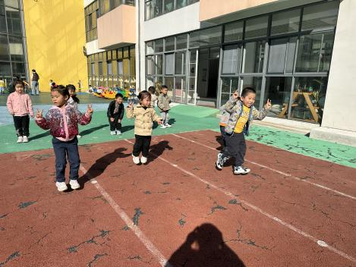**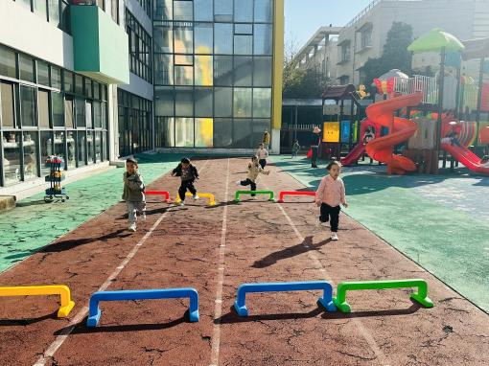**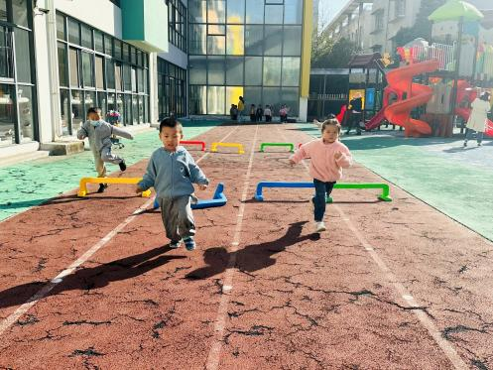**我们出来玩户外游活动啦！今天玩了跑步和跳跃游戏。

将障碍物放好，我们开始障碍跑啦

**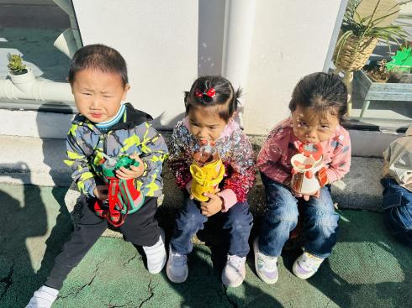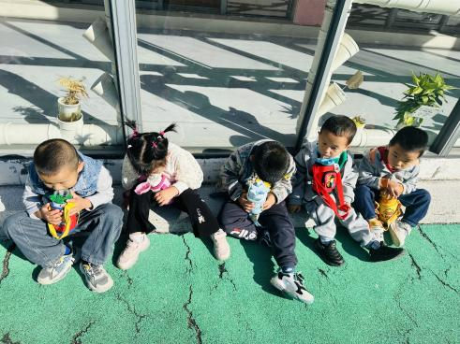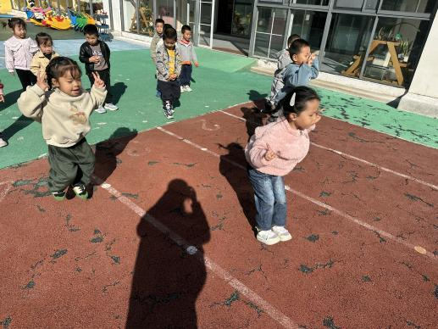**

我们还进行了小兔子跳 喝一会儿水休息一下

**四、集体活动：区分里外**

**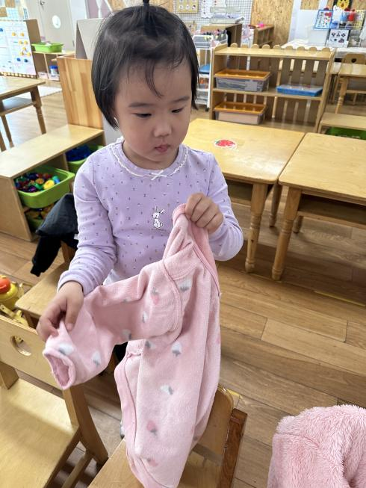**“区分里外”是小班幼儿在感知形状与空间关系须掌握的内容之一，《指南》 中提出教育活动内容的组织应充分考虑幼儿的学习方式和特点,注重综合性、趣味性,寓教育于生活、游戏之中。因此结合本班幼儿的特点做到所问有所指、有所据、有所依,教学展开运用了课件创设情境、各种教具等方式,让他们在快乐中学习、运用。

**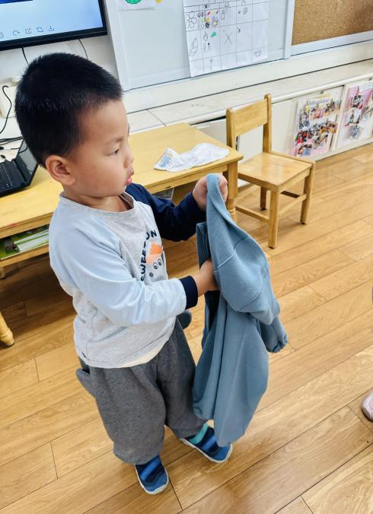**

**五、午餐**

**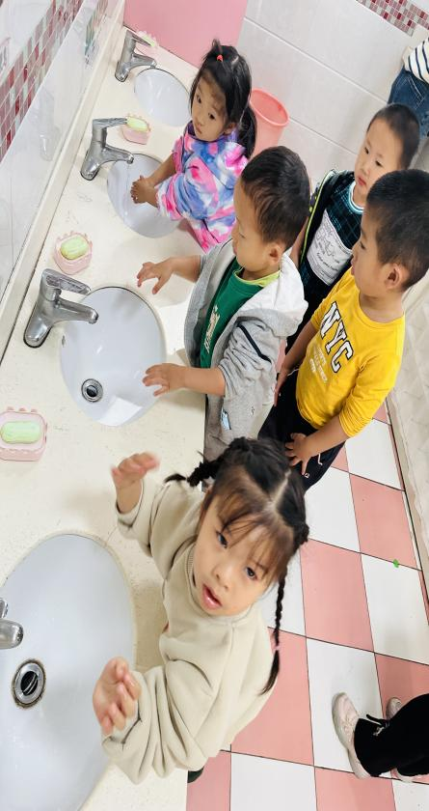**今天我们吃的是红薯饭、鹌鹑蛋红烧肉、平菇白萝卜烧豆腐、小青菜鱼丸汤。

**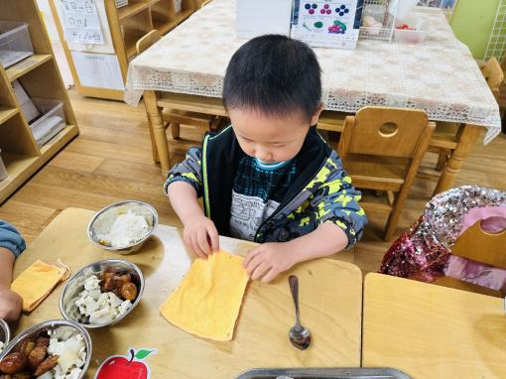**

洗小手 毛巾叠成小方块

**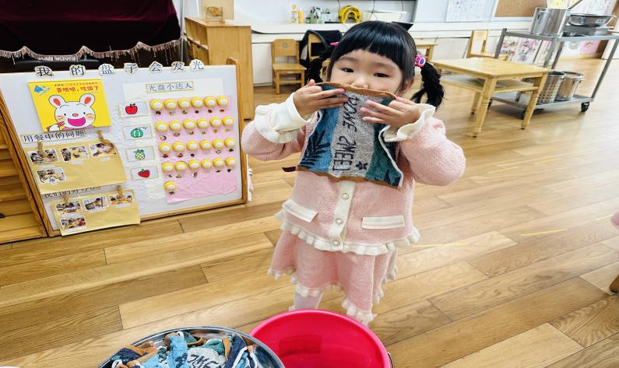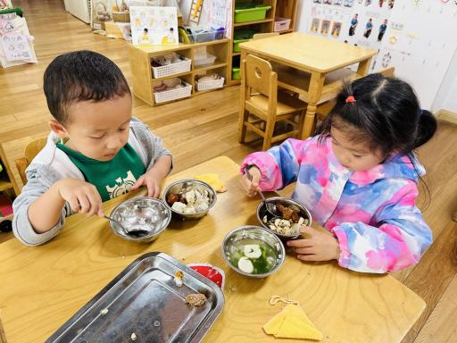**

开始吃饭啦

洗手漱口擦嘴巴

**六、家园配合**

1.秋季是疱症性咽峡炎、手足口、支原体感染等传染病高发季节，所以家长们在家一定要多关注孩子的各项身体体征，多关注孩子的嘴巴、手脚等部位。另外引导幼儿养成良好的生活作息习惯及卫生习惯，作息最好和幼儿园同步；增强体育锻炼，晚饭后可以适当消食，膳食均衡，尤其是孩子不爱吃的蔬菜更要鼓励、督促。

2.午检发现个别孩子指甲比较长，请家长们回家检查并给孩子剪指甲。

3.近期我们每天都在关注、引导、教授孩子穿脱外套、穿脱裤子、叠裤子，一段时间后我们将进行比赛哦。请大家每天睡觉前引导孩子自己的事情自己做，抓住每天起床、睡前穿脱衣裤的机会。